FILE DOKUMENTASI UKK RPL PAKET 3
Nama : Adney Jeconia Mangalla Pangiluan
Kelas : 12 RPL 4
Hari/Tanggal Pengerjaan : Selasa 10 November 2026
Ruangan : GC 102
Paket 3 : “Peminjaman Buku”

- ERD
BOOK
Bigint id PK
string title
string type PK
string author PK
string publisher PK
interger year PK
interger stock PK
USER
Bigint id PK
string name PK
string email PK
string password PK
string role PK
string kelas PK
Dipinjam _dalam
Melakukan
Integer fine
LOANS
Bigint id PK
bigint user_id
bigint book_id PK
date loan_date PK
date due_date PK
date returned_at PK
String status PK

Penjelasan hubungan tabel:
- users dengan loans: satu anggota dapat melakukan banyak transaksi peminjaman buku.
- books dengan loans: satu buku dapat tercatat dalam banyak transaksi peminjaman.
- user_id merupakan Foreign Key yang terhubung ke tabel users.
- book_id merupakan Foreign Key yang terhubung ke tabel books.

- Deskripsi Program
Aplikasi Peminjaman Buku merupakan sistem berbasis web yang dibuat menggunakan Laravel dan Filament untuk mempermudah pengelolaan perpustakaan sekolah. Aplikasi ini memiliki fitur pengelolaan buku, anggota, peminjaman, dan pengembalian. Admin bertugas mengelola data dan memantau transaksi, sedangkan siswa dapat melihat buku, meminjam, serta mengembalikan buku.

- Dokumentasi Fungsi dan Prosedur
Fungsi dan prosedur dalam aplikasi digunakan untuk mengelola data pengguna, buku, dan transaksi peminjaman. Proses peminjaman dilakukan dengan memeriksa stok dan batas maksimal tiga buku, kemudian sistem menyimpan transaksi serta mengurangi stok secara otomatis. Saat buku dikembalikan, sistem mengubah status transaksi menjadi dikembalikan, mencatat tanggal pengembalian, dan menambahkan stok buku kembali. Sistem juga menerapkan pembatasan hak akses antara admin dan siswa.

Berikut tampilan Localnya :

  - Tampilan Admin

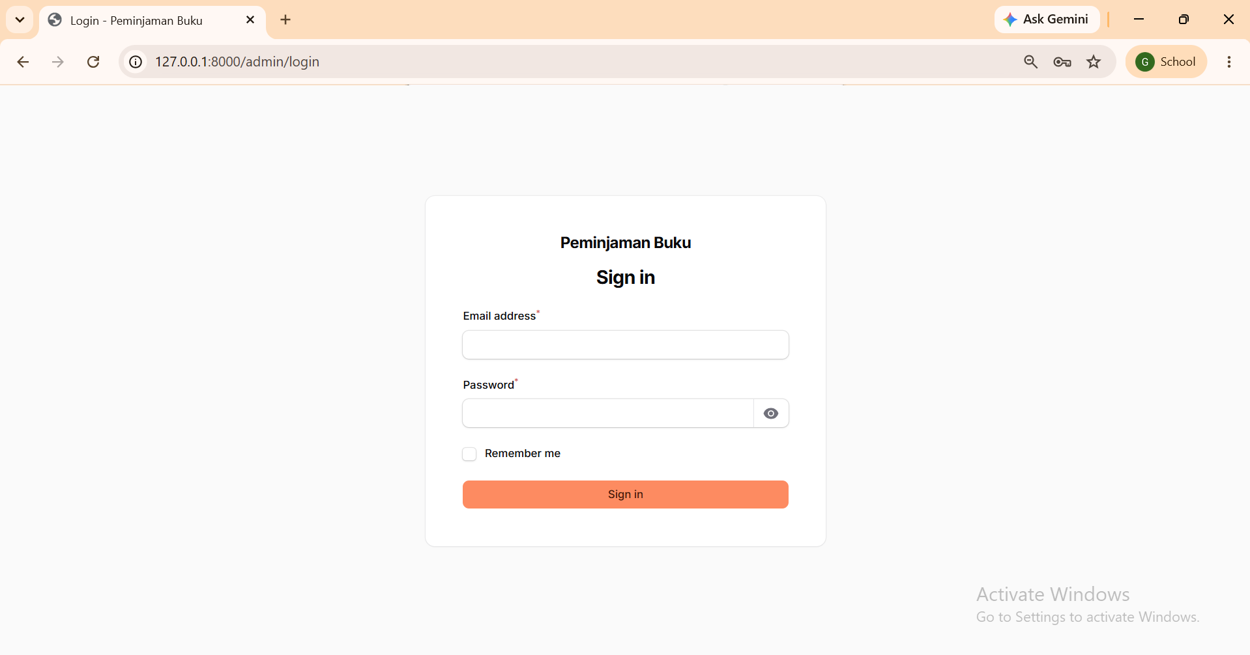

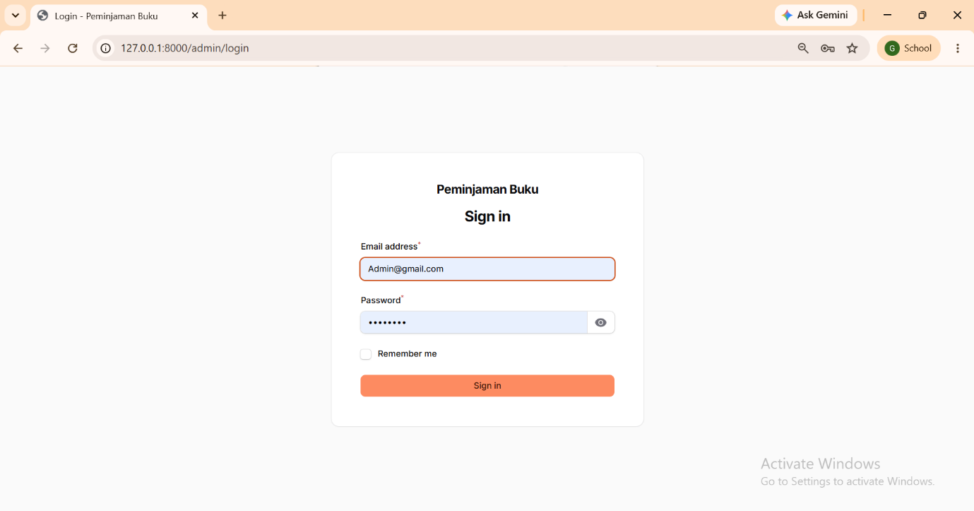

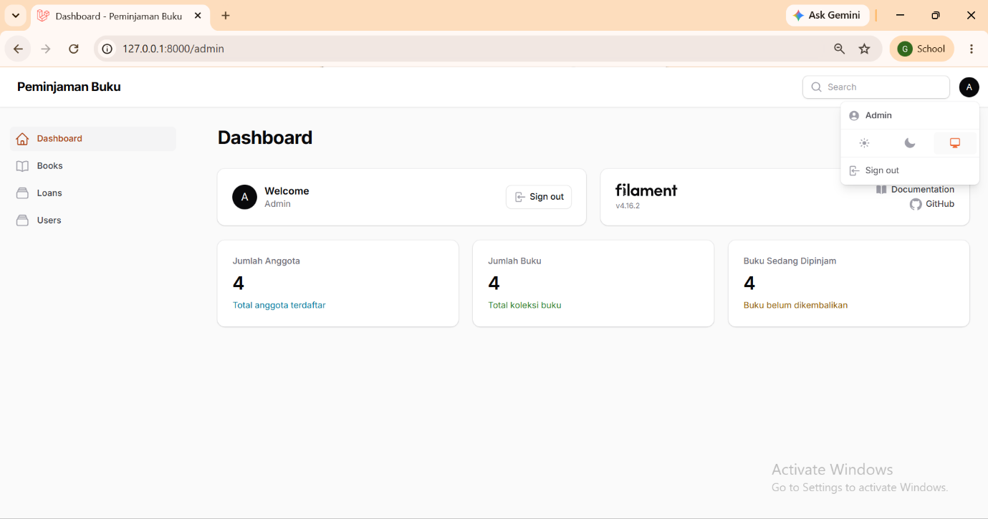

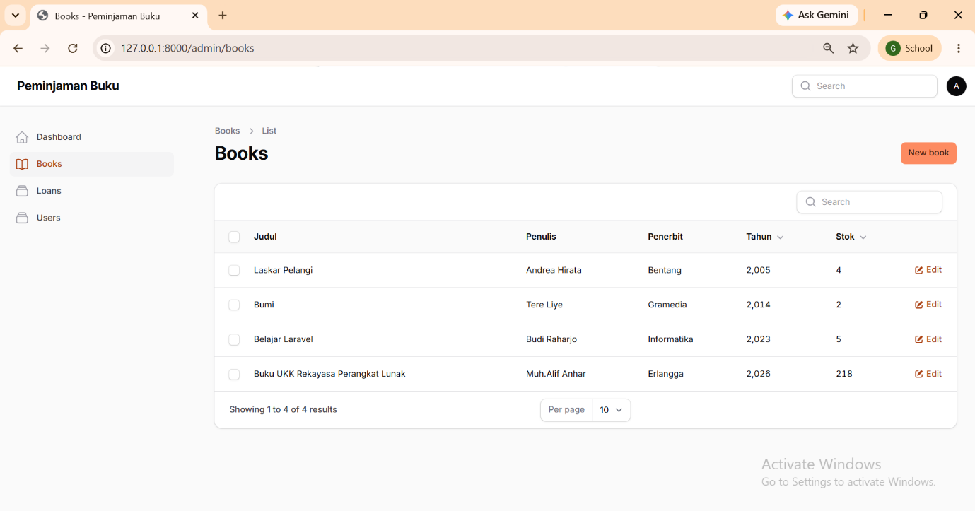

‘

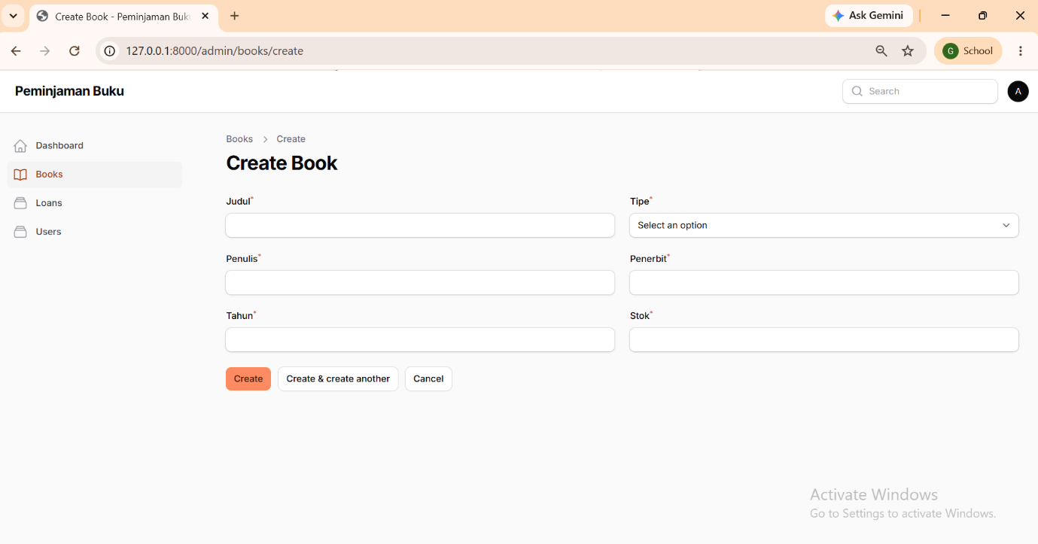
‘

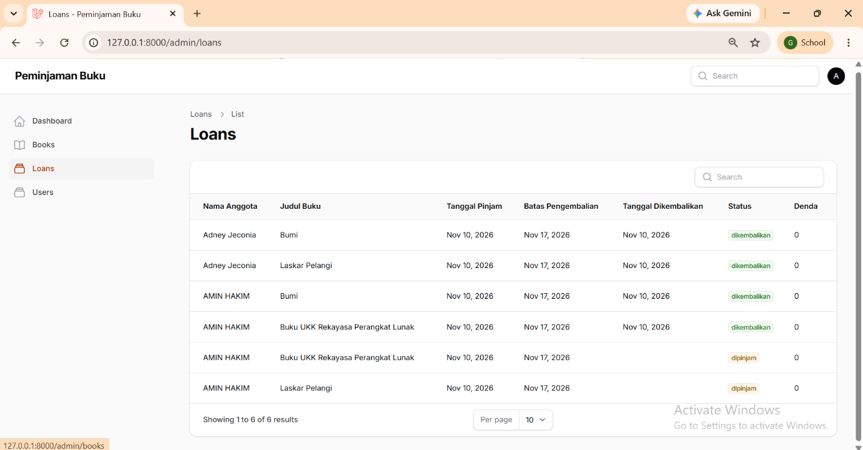

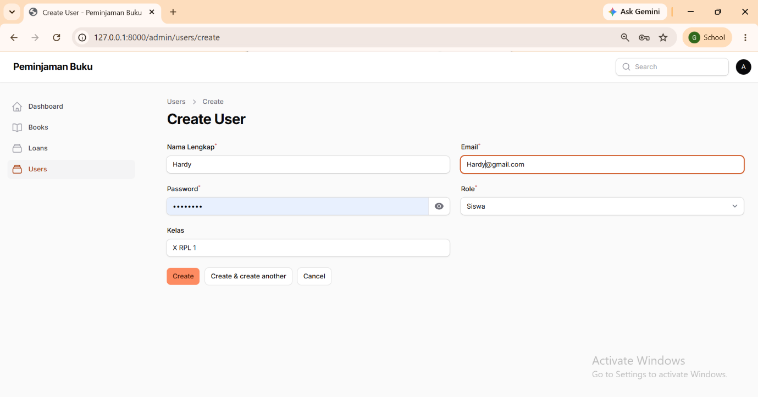
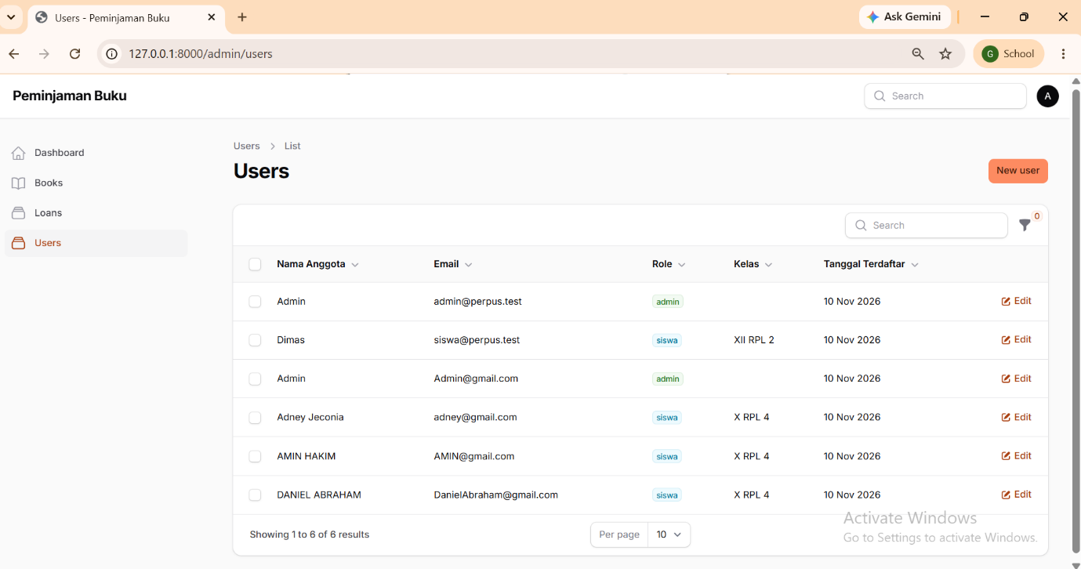

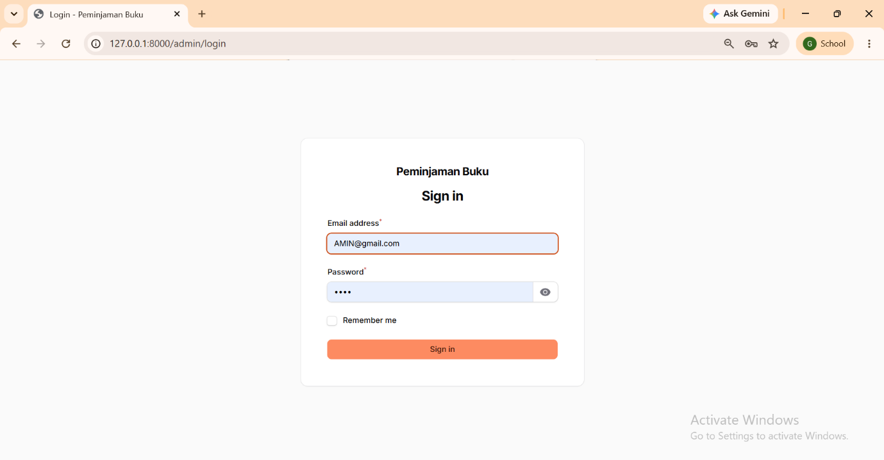
  - Tampilan User

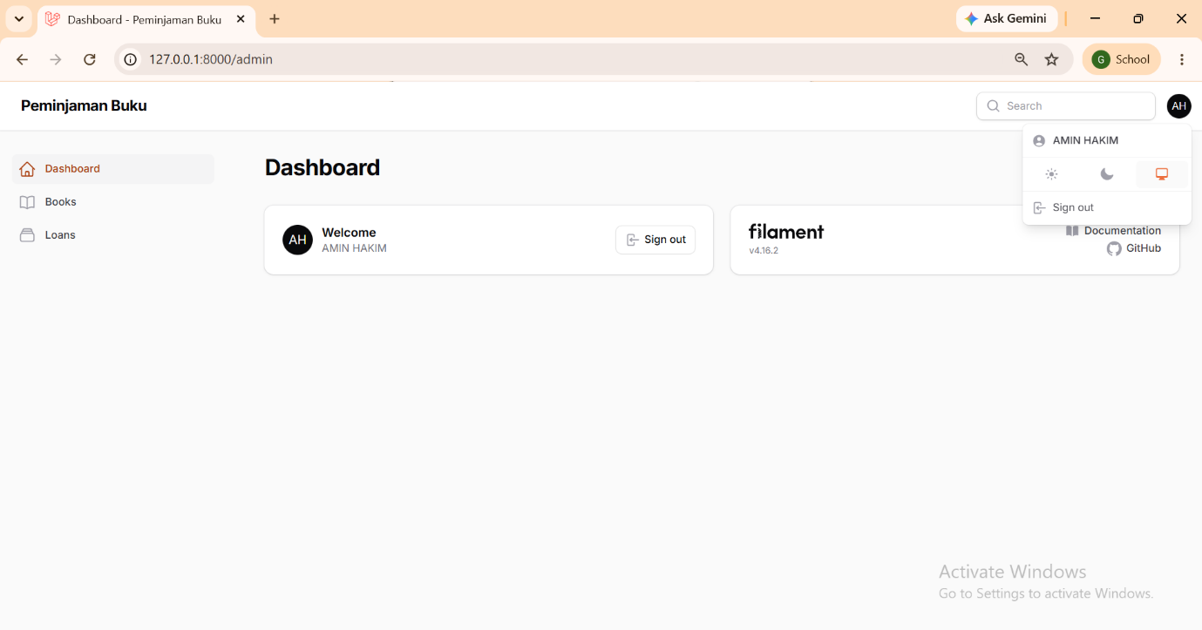

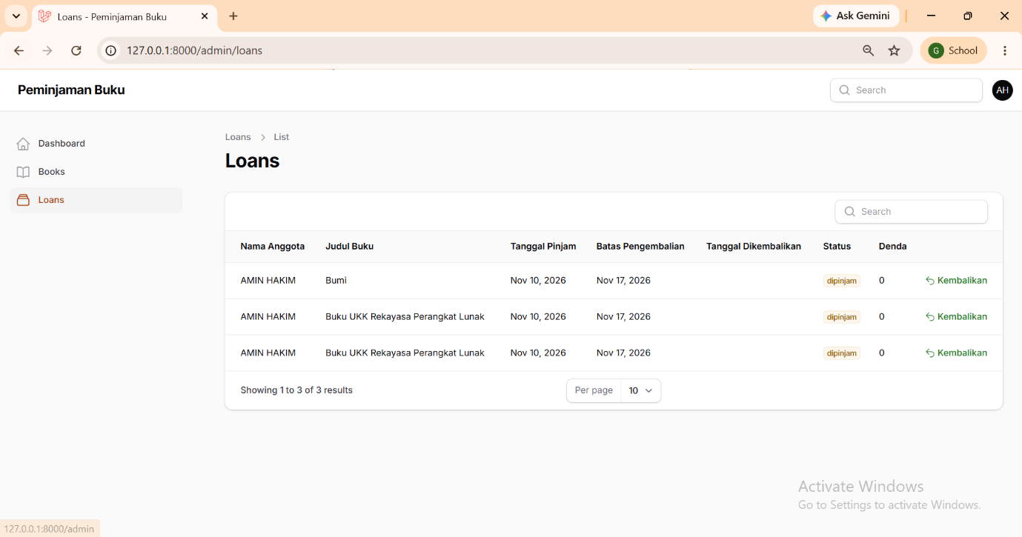
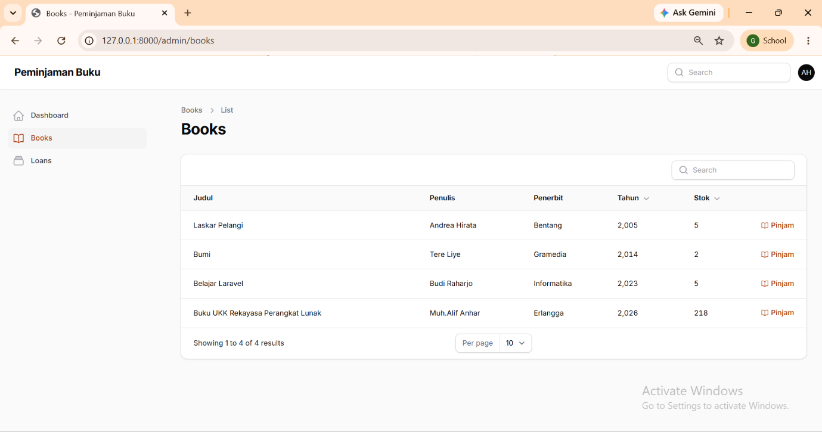
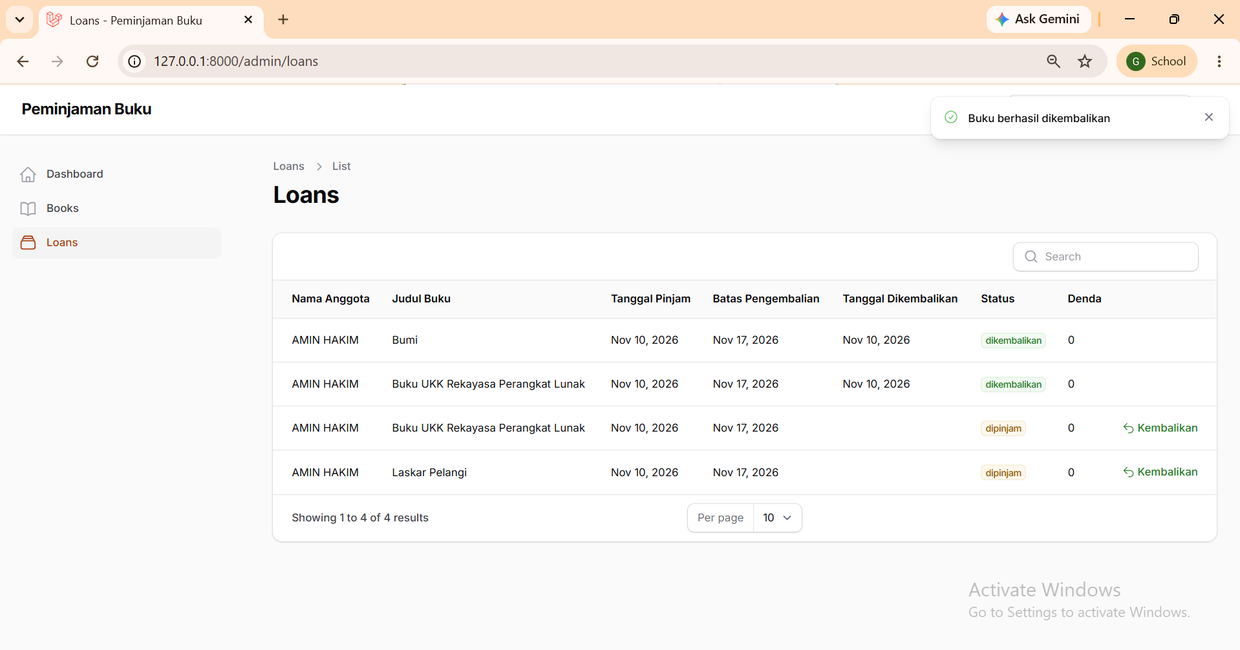

Pada aplikasi ini, alamat /admin digunakan sebagai halaman utama untuk mengakses panel Filament. Bagian /admin diperlukan karena telah ditetapkan sebagai alamat panel pada konfigurasi aplikasi Laravel. Melalui halaman tersebut, admin maupun siswa yang sudah memiliki akun dapat melakukan login dan mengakses fitur sesuai dengan hak akses masing-masing. Jadi, /admin bukan berarti hanya admin yang boleh masuk, tetapi merupakan alamat panel untuk seluruh pengguna aplikasi. Jadi kenapa npm artisan serve local host jalan maka formatnya http://127.0.0.1:8000/admin

Keterangan:
- http://127.0.0.1:8000 merupakan alamat lokal untuk menjalankan aplikasi Laravel.
- /admin merupakan alamat panel Filament yang telah ditentukan dalam konfigurasi aplikasi.
- Halaman ini digunakan sebagai tempat login bagi Admin maupun Siswa untuk mengakses aplikasi sesuai hak akses masing-masing.
Kesimpulan: URL /admin bukan berarti halaman tersebut hanya dapat digunakan oleh admin, melainkan merupakan alamat panel utama aplikasi Peminjaman Buku Digital.

